UNITÉ CONCEPTION ET PROMOTION D’UN PRODUIT

DOSSIER DE TRAVAIL DU GROUPE (noms) :
……………………………………………….……………………………………………….………………………………………………

L’ART DU CHINDOGU – CRÉEZ VOTRE PROPRE PUBLICITÉ !
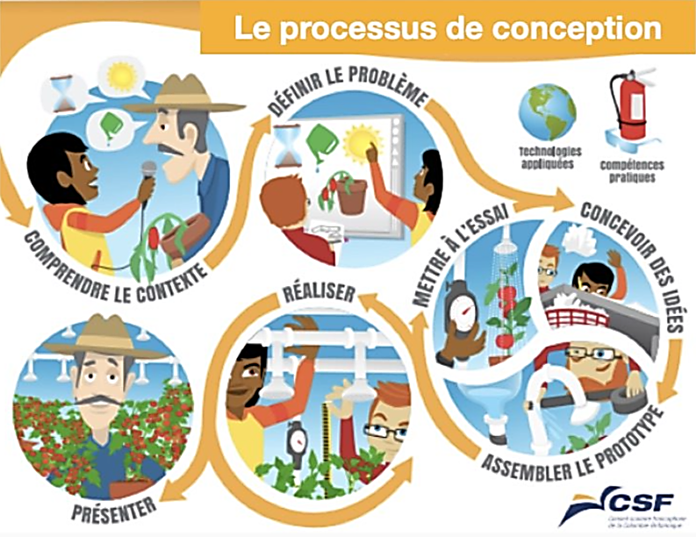
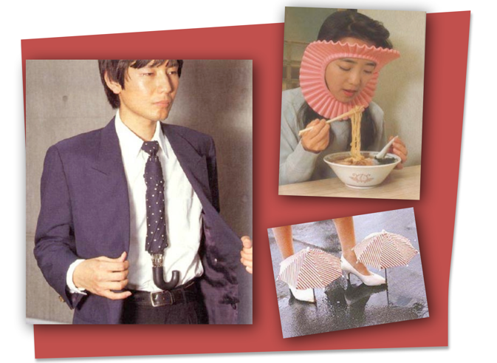
ÉTAPE 1. COMPRENDRE LE CONTEXTE

Le chindogu est l'art japonais d'inventer des gadgets « utiles mais inutilisables ». Ces objets sont utiles car ils répondent à des petits problèmes quotidiens, mais dans la pratique, ils se révèlent inutilisables, du fait des contraintes, des problèmes et même des dangers qu'ils génèrent. Souvent, ils sont même carrément ridicules!
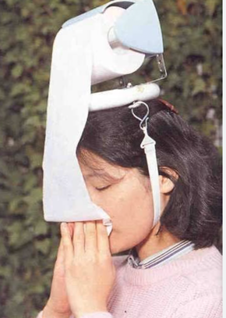
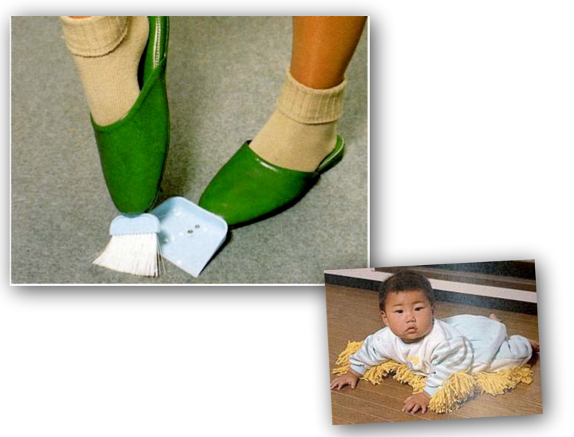
Mission : En groupe de 2 ou 3, vous allez créer un chindogu qui répond à un besoin ou un problème dans notre quotidien à l’école.
Ensuite, vous réaliserez un spot publicitaire de 45 secondes environ : une vidéo qui présente le produit, doublé d’un audio qui en fait la promotion.
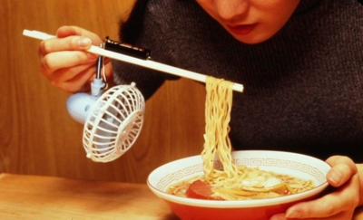
Productions attendues :
- Ce dossier de travail du groupe
- Votre objet Chindogu
- Votre spot publicitaire (sur Managebac)

Source images : A geek in Japan. (2018). Chindōgu 珍道具 – The Japanese art of useless (Not always) inventions
http://www.ageekinjapan.com/chindogu-%E7%8F%8D%E9%81%93%E5%85%B7-the-japanese-art-of-useless-not-always-inventions
ÉTAPE 2. DÉFINIR LE PROBLÈME
Nommez ici au moins 2 problèmes ou besoins que vous rencontrez à l’école et auxquelles vous voulez remédier à l’aide de votre création Chindogu.
Puis, discutez des avantages et inconvénients de chaque option pour en faire un Chindogu.
PROBLÈME À L’ÉCOLE | Avantages | Inconvénients
Option Exemple : un de nos problèmes, c’est qu’on n’a plus assez de temps pour aller pour un Slurpee au Seven Eleven au dîner | Ça résoudrait un gros besoin pour beaucoup de gens, depuis que le dîner est réduit de 45 minutes | Difficile de résoudre cela avec un objet –> mauvaise option pour un Chindogu
Option 1 : …………………………..  ……………………………………………….  ……………………………………………….  ……………………………………………….  ……………………………………………….  ……………………………………………….  ………………………………………………. | ……………………………………………….  ……………………………………………….  ……………………………………………….  ……………………………………………….  ……………………………………………….  ……………………………………………….  ………………………………………………. | ……………………………………………….  ……………………………………………….  ……………………………………………….  ……………………………………………….  ……………………………………………….  ……………………………………………….  ……………………………………………….
Option 2 : …………………………..  ……………………………………………….  ……………………………………………….  ……………………………………………….  ……………………………………………….  ……………………………………………….  ………………………………………………. | ……………………………………………….  ……………………………………………….  ……………………………………………….  ……………………………………………….  ……………………………………………….  ……………………………………………….  ………………………………………………. | ……………………………………………….  ……………………………………………….  ……………………………………………….  ……………………………………………….  ……………………………………………….  ……………………………………………….  ……………………………………………….
Option 3 : …………………………..  ……………………………………………….  ……………………………………………….  ……………………………………………….  ……………………………………………….  ……………………………………………….  ………………………………………………. | ……………………………………………….  ……………………………………………….  ……………………………………………….  ……………………………………………….  ……………………………………………….  ……………………………………………….  ………………………………………………. | ……………………………………………….  ……………………………………………….  ……………………………………………….  ……………………………………………….  ……………………………………………….  ……………………………………………….  ……………………………………………….
Choisissez maintenant l’option que vous allez retenir puis remplissez cette carte mentale pour décrire le problème ou le besoin auquel vous voulez remédier à l’aide de votre création Chindogu

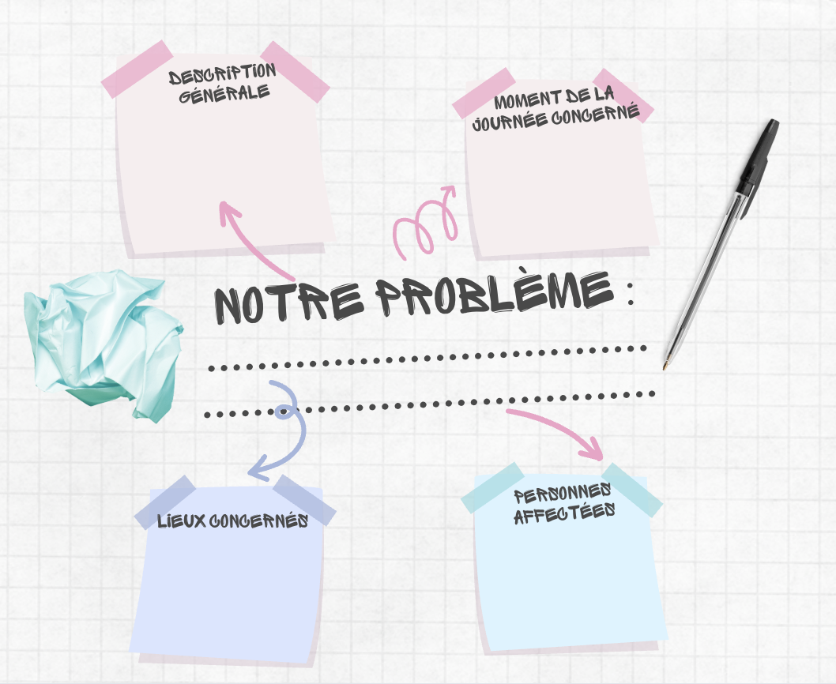

Autres notes :
……………………………………………….……………………………………………….……………………………………………….……………………………………………….……………………………………………….……………………………………………………………………………………………….……………………………………………….…………………………………………………………………………………………….……………………………………………….…………………………………………………………………………………………….……………………………………………….…………………………………………………………………………………………….……………………………………………….………………………………………………...
ÉTAPE 3. CONCEVOIR DES IDÉES

Réalisez ici le dessin de votre Chindogu, avec autour des bulles qui expliquent pourquoi il résoudra le problème mais aussi pourquoi il répond aux critères du Chindogu ! Faites un brouillon avant ! N’oubliez pas qu’on utilise uniquement des matériaux recyclés ou usagers.

ÉTAPE 3 (suite). ASSEMBLER LE PROTOTYPE ET METTRE À L’ESSAI
Notez dans ce tableau ce dont vous avez besoin pour réaliser notre Chindogu à la prochaine classe (date : ………………………….……………………)

Qui s’en charge ? | Quoi ? (Matériaux, objets, outils…) | Comment s’en souvenir ?
………………………  ……………………… | ……………………………………………….……………………………………………….…  ……………………………………………….……………………………………………….… | ………………………  ………………………
………………………  ……………………… | ……………………………………………….……………………………………………….…  ……………………………………………….……………………………………………….… | ………………………  ………………………
………………………  ……………………… | ……………………………………………….……………………………………………….…  ……………………………………………….……………………………………………….… | ………………………  ………………………
Exemple :
Matériaux, objets ? | Outils ? | Qui ? | Comment s’en souvenir ?
Un bidon vide de produit lessive pour faire une petite pelle en plastique | Un pistolet à colle chaude et des barres de colle | Grincheux | Rappel dans le téléphone
Des poils d’un vieux balais | Du gros scotch | Atchoum | Regarder Managebac
1 paire de chaussures usée | Une pince, un gros ciseau | Dormeur | Écrire dans l’agenda

Prenez quelques minutes à la maison pour vous assurer que les matériaux et outils que vous choisissez fonctionnent bien. Et pour visualiser la réalisation de votre Chindogu.

ÉTAPE 4. RÉALISER

- RÉALISATION DU CHINDOGU

En classe, fabriquez votre Chindogu. Vous devez amener tout ce dont vous avez besoin pour cela.
Attention à bien laisser votre poste de travail PROPRE à la fin !

- RÉALISATION DU SPOT PUBLICITAIRE

- Au préalable, étudions quelques spots publicitaires. Qu’est ce qui fait un BON spot publicitaire ?

Objectifs d’un spot publicitaire | ……………………………………………….……………………………………………….……………………………….  ……………………………………………….……………………………………………….……………………………….  ……………………………………………….……………………………………………….……………………………….  ……………………………………………….……………………………………………….……………………………….  ……………………………………………….……………………………………………….……………………………….
Techniques d’image | ……………………………………………….……………………………………………….……………………………….  ……………………………………………….……………………………………………….……………………………….  ……………………………………………….……………………………………………….……………………………….  ……………………………………………….……………………………………………….……………………………….  ……………………………………………….……………………………………………….……………………………….
Techniques de son | ……………………………………………….……………………………………………….……………………………….  ……………………………………………….……………………………………………….……………………………….  ……………………………………………….……………………………………………….……………………………….  ……………………………………………….……………………………………………….……………………………….  ……………………………………………….……………………………………………….……………………………….
Techniques de voix | ……………………………………………….……………………………………………….……………………………….  ……………………………………………….……………………………………………….……………………………….  ……………………………………………….……………………………………………….……………………………….  ……………………………………………….……………………………………………….……………………………….  ……………………………………………….……………………………………………….……………………………….
Éléments informatifs  présents | Le nom du produit  Ses caractéristiques  Ses avantages  Son prix  Éventuellement une promotion

- A l’aide des critères établis, rédigez le message publicitaire que vous voulez qu’on entende en même temps qu’on verra la démonstration de votre produit Chindogu. Utilisez les éléments de l’étape 3.

……………………………………………….……………………………………………….………………………………………………
……………………………………………….……………………………………………….………………………………………………
……………………………………………….……………………………………………….………………………………………………
……………………………………………….……………………………………………….………………………………………………
……………………………………………….……………………………………………….………………………………………………
……………………………………………….……………………………………………….………………………………………………
……………………………………………….……………………………………………….………………………………………………
……………………………………………….……………………………………………….………………………………………………
……………………………………………….……………………………………………….………………………………………………
……………………………………………….……………………………………………….………………………………………………
……………………………………………….……………………………………………….………………………………………………
……………………………………………….……………………………………………….………………………………………………
……………………………………………….……………………………………………….………………………………………………
……………………………………………….……………………………………………….………………………………………………
……………………………………………….……………………………………………….………………………………………………
……………………………………………….……………………………………………….………………………………………………
……………………………………………….……………………………………………….………………………………………………
……………………………………………….……………………………………………….………………………………………………

- Réaliser votre spot publicitaire (film et audio)

ÉTAPE 5. PRÉSENTER

Faites le montage de votre spot publicitaire à l’aide de Imovie!

Ensuite, nous pourrons visualiser nos productions et voter pour le meilleur Chindogu!

UNITÉ 2 CONCEPTION ET PROMOTION D’UN PRODUIT

LISTE DE VÉRIFICATION

Avant de soumettre notre travail, nous avons … | Oups, on a oublié ! | Oui, c’est bon !
Remplis le dossier de travail, à chaque étape, avec notre meilleur effort
Terminé la fabrication de notre Chindogu, avec notre meilleur effort
Terminé le montage et l’édition de notre publicité avec tous les éléments suivants :
- Environ 45 secondes
- Une diction audible et claire du message publicitaire
- Avec les différents éléments nécessaires à un spot publicitaire
- Des scènes, reliées par des effets de transition
- Des effets visuels (images, texte, couleurs…)
- Des effets sonores (musique, sons…)
Soumis sur Managebac notre vidéo finale (par l’un des membres du groupe)
Remis à l’enseignante notre dossier de travail
Remis notre objet Chindogu (le laisser dans la salle de classe)
Remis à l’enseignante l’auto-évaluation personnelle de chaque membre du groupe

